**Визначення концентрації Fe в СЕ 05_320_3, 05_328_3, 05_349_3, 05_350_3**

Експериментальні дослідження проводилися на сонячному елементі дифузійно-польового типу, що має структуру *n+-p-p+* та виготовлений на основі монокристалічної пластини *p*-типу кремнію марки КДБ-10 з питомим опором біля 10 Ом⋅см. На фронтальній поверхні СЕ мав просвітлюючі покриття з двоокису кремнію SiO2 товщиною 30 нм і нітриду кремнію Si3N4 товщиною 40 нм.

На зазначених зразках досліджувались спектральні залежності струму короткого замикання в діапазоні довжин хвиль ∆λ = 800 ÷ 1200 нм, які вимірювались в режимі автоматичної підтримки постійного рівня енергетичної освітленості і з яких отримувались спектри внутрішнього квантового виходу. Зазначені характеристики досліджувались поетапно, а саме:

1. на вихідному зразку;
2. після освітлення галогеновою лампою ( 100 мВт/см2 ) протягом 10 хв.

Отримані результати представлені на рис. 1 – 3.

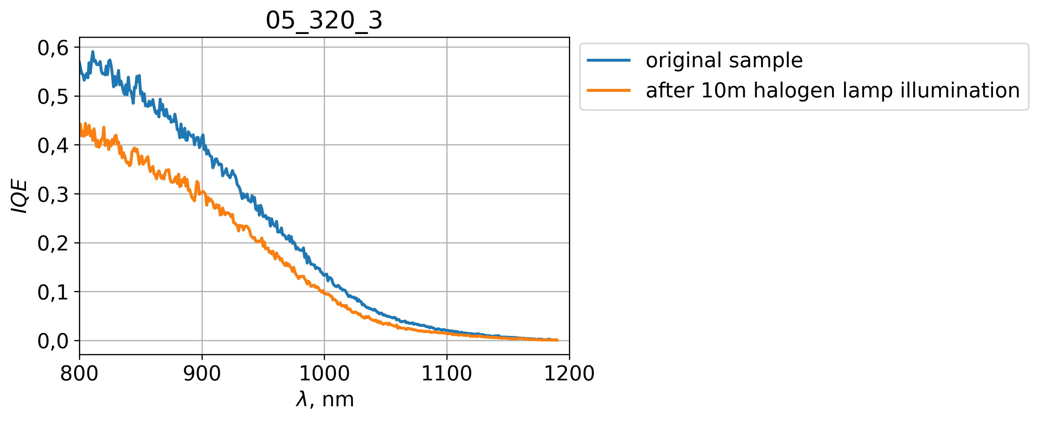

**Рис. 1.** Спектральні залежності внутрішнього квантового виходу СЕ 05_320_3 на кожному з етапів дослідження

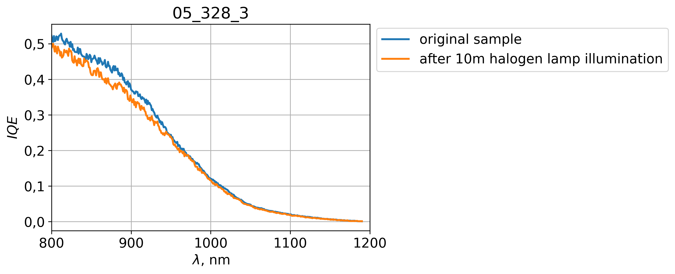

**Рис. 2.** Спектральні залежності внутрішнього квантового виходу СЕ 05_328_3 на кожному з етапів дослідження

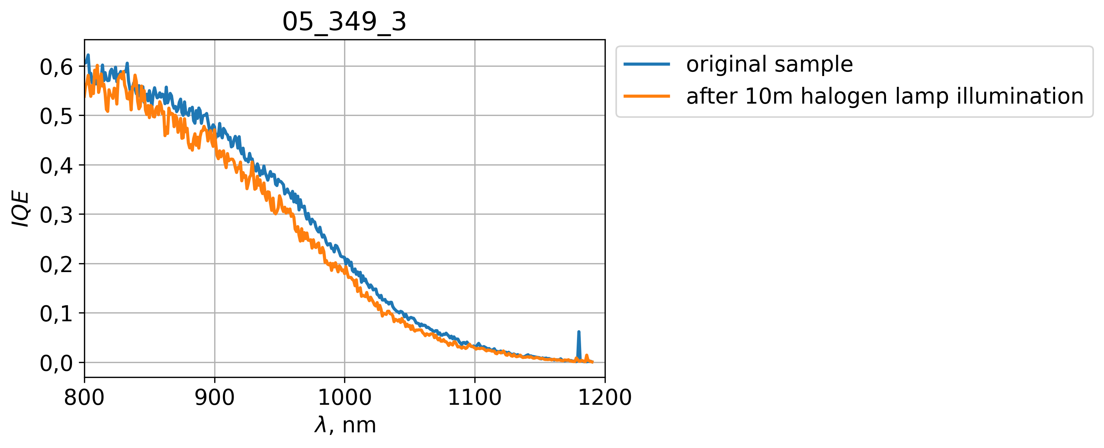

**Рис. 3.** Спектральні залежності внутрішнього квантового виходу СЕ 05_349_3 на кожному з етапів дослідження

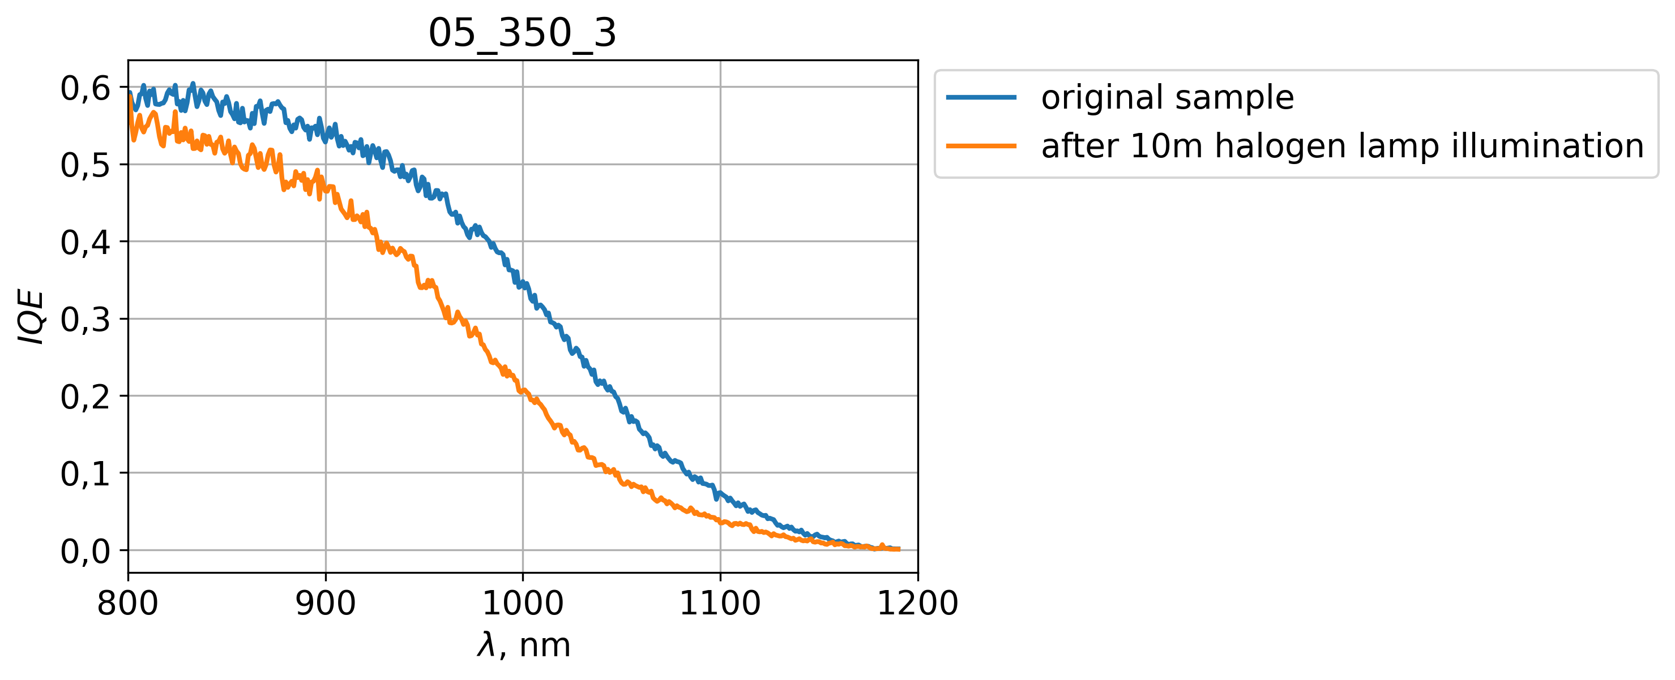

**Рис. 4.** Спектральні залежності внутрішнього квантового виходу СЕ 05_350_3 на кожному з етапів дослідження

Використовуючи спектральні залежності внутрішнього квантового виходу визначено значення довжини дифузії нерівноважних неосновних носіїв струму на кожному з етапів дослідження, наведені в таблиці 1.

На основі отриманих значень довжини дифузії за формулою (1) визначено концентрації Fe:

|  |  |
| --- | --- |
|  | (1) |

де *L1, L2* – довжини дифузії неосновних носіїв струму в мкм до, та після обробки відповідно, *nFe­­* – концентрація атомів заліза.

**Таблиця 1.** Довжини дифузії нерівноважних неосновних носіїв струму для досліджуваних зразків та концентрація Fe

|  |  |  |  |  |
| --- | --- | --- | --- | --- |
|  | **05_320_3** | **05_328_3** | **05_349_3** | **05_350_3** |
| **L­*d* на вихідному зразку, мкм** | 35,824 | 33,664 | 68,124 | 188,230 |
| ***Ld* після освітлення галогеновою лампою (100 мВт/см2) протягом 10 хв, мкм** | 27,823 | 32,290 | 48,348 | 67,729 |
| ***n*Fe, см-3** | 5,38 * 1012 | 8,05 * 1011 | 2,23 * 1012 | 1,99 * 1012 |